Si vous éprouvez des difficultés à lire ce courriel, veuillez essayer la version Web.
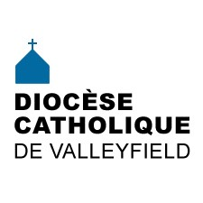 | INFO HEBDO  1er novembre 2017
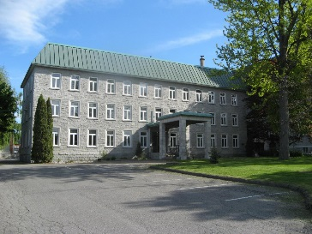 | Le Centre diocésain, un milieu de vie à l'image du Christ!  Depuis 2013 le Centre diocésain de Valleyfield s’est converti en un immeuble où logent des organismes qui se consacrent au service des personnes en quête d'une nouvelle vie, tant sur le plan matériel que spirituel. En plus des bureaux de la Fabrique de la paroisse cathédrale Sainte-Cécile, on y retrouve actuellement quatre organismes : Centraide Sud-Ouest, le Groupe ressource Technique Sud-Ouest (GRTSO), le Centre de réadaptation en dépendance Le Virage et le Centre Sur l’autre Rive.  Projet de location du 2e étage : Le Centre intégré en santé et Services Sociaux de la Montérégie Ouest (CISSSMO) nous a approché pour louer tous les espaces encore disponibles (7000 pieds carrés) au Centre diocésain. L’organisme souhaite y loger son service en réadaptation mentale. Le projet de location a été accepté lors de la réunion du 17 octobre 2017 du Conseil pour les affaires économiques et du Collège des consulteurs : il se concrétisera d’ici septembre 2018. Nous sommes heureux de contribuer ainsi au mieux-être de personnes en quête de guérison et d'insertion sociale.  Ces locations fournissent à la Corporation Épiscopale les revenus pour maintenir ses services. Chaque semaine, plus d’une centaine de visiteurs se rendent chez nos locataires. Et c’est au Centre diocésain, à quelques pas de la cathédrale qu’ils sont accueillis. Pour certains, ils n’ont jamais été aussi près du Christ! Et j’ose croire qu’un jour ils franchiront les quelques pas qui les séparent de la cathédrale pour rencontrer à nouveau le Christ.  Gilles Lavigne, économe diocésain  [texte intégral ici]
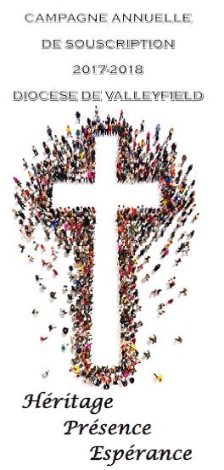 | Héritage, Présence, Espérance!  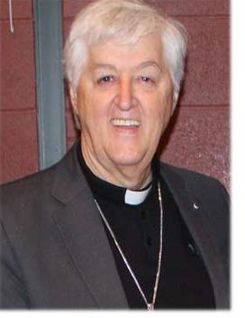  Voilà le thème qui guide notre Église diocésaine dans les célébrations marquant le 125ième anniversaire de sa fondation et qui se termineront en juin 2018. Oui, nous avons hérité d’une belle Église diocésaine qui continue d’être présente à notre monde et qui se tourne vers l’avenir. A l’appel du pape François, soyons une Église en marche, proche des gens et de leurs réalités, donc une Église en sortie.  Les défis sont nombreux : transmission de la foi aux jeunes, solidarité face aux enjeux cruciaux de notre société et du monde, présence aux gens seuls ou marginalisés, célébrations vivantes, vocations et relève, témoignage dans une monde indifférent ou opposé aux valeurs spirituelles ou religieuses, maintien et protection du patrimoine…  Contribuer généreusement à la campagne de souscription nous permet de relever ces défis et réaliser notre mission de porter la Joie de l’Évangile et la Joie de l’amour. En cette année du 125e, votre soutien tant spirituel que financier nous donne les moyens de demeurer actifs dans la transformation de notre monde et de notre Église, avec courage et audace. Ensemble, soyons fiers de l’héritage de notre foi et n’ayons pas peur de le faire connaître. Merci du fond du cœur de votre collaboration et de votre contribution qui nous sont essentielles!  Avec ma gratitude et ma bénédiction, † Noël Simard, Évêque de Valleyfield  Pour faire un don : https://dons.diocesevalleyfield.org/fr/dons
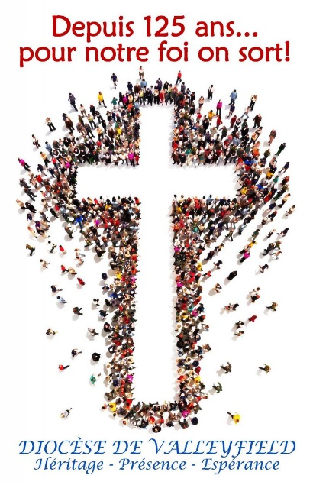 | Lancement de l'année pastorale des communautés anglophones  Le 29 octobre dernier, les commnautés anglophones du diocèse de Valleyfield (la paroisse Our Lady of Perpetual Help de Châteauguay, la paroisse St.Patrick of the Island de l'Île-Perrot, la mission St.Regis d'Akwesasne, la paroisse bilingue Saint-Thomas d'Aquin/St.Thomas of Aquinas de Hudson, et des membres de la paroisse Saint-Joseph de Huntingdon) se sont réunies à la basilique-cathédrale Sainte-Cécile à Salaberry-de-Valleyfield à l'occasion d'un concert pour célébrer le lancement de l'année pastorale 2017-2018 sur le thème : Stepping out in Faith and... in Music.  En présence de Mgr Noël Simard, et présentés par le maître de cérémonie, Ms Anne Coulter, de nombreux talents d'ici se sont fait connaître, tant par le chant et la musique que par la danse.  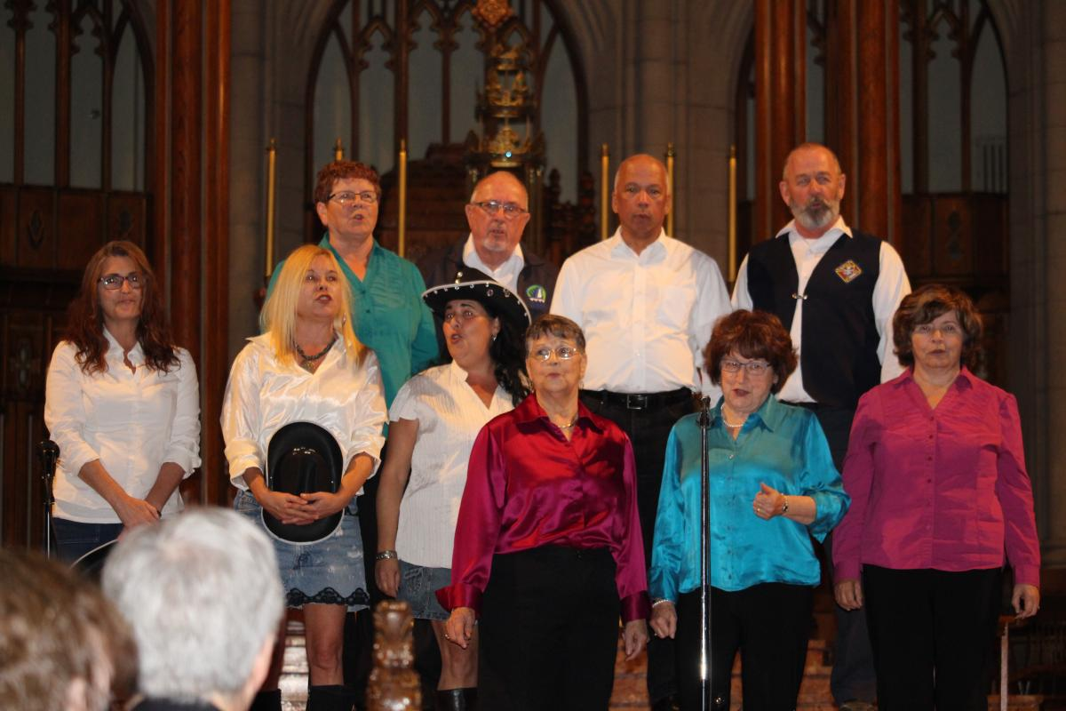  Des membres de la communauté de St. Regisd'Akwesasne ont chanté et procédé au rituel de la purification ("smudging"), qui consiste à brûler dans un coquillage les herbes sacrées, cèdre, sauge, foin d'odeur et tabac. À l'aide d'une plume d'aigle, on envoie vers les quatre points cardinaux "nos prières avec la fumée qui monte au Créateur" (Présence autochtone dans nos écoles, 2015).  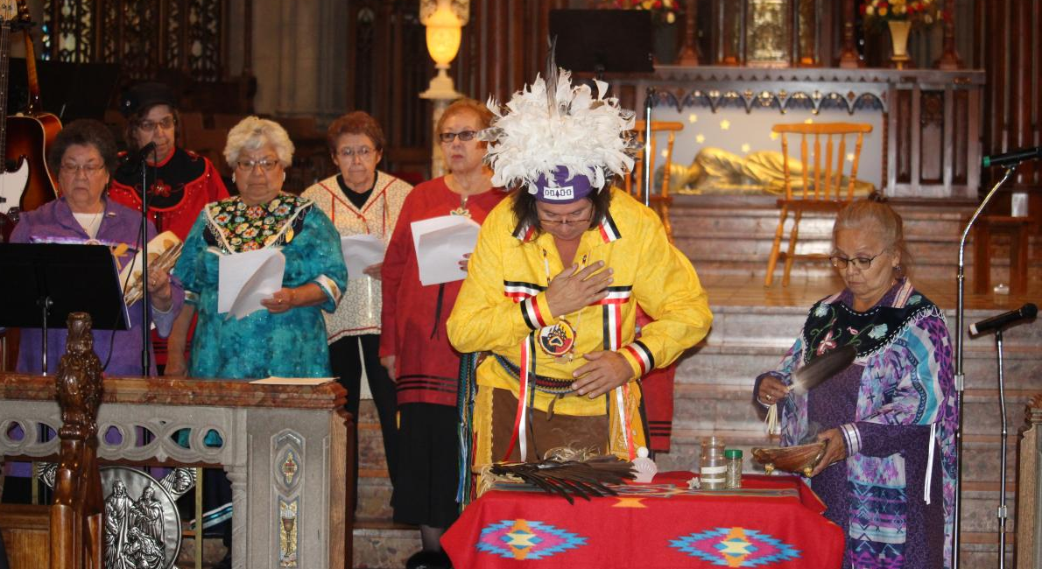  Ce fut une belle journée de foi, d'art et d'actions de grâce.
LA MINUTE VERTE | 1er novembre 2017 : Joyeuse fête de tous les saints!  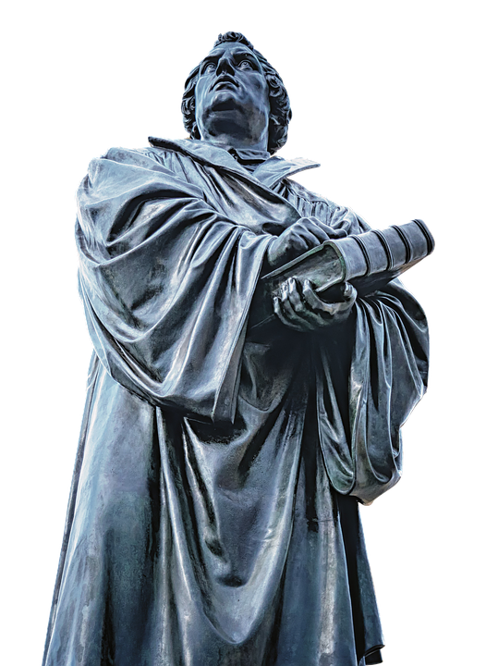  Cette journée est là pour nous rappeler l’importance des saints et saintes qui sont auprès de Dieu et qui continuent de veiller sur nous. C’est aussi une journée pour nous rappeler que nous sommes tous et toutes appelés à la sainteté, à incarner dans nos vies une page d’Évangile. Le Réseau des Églises vertes a identifié 17 figures de saints et saintes soucieux de la Création et qui pourraient nous inspirer.  Aujourd’hui, je vous présente un personnage très connu, mais pas nécessairement pour ses positions pour la sauvegarde de la Création, un enjeu œcuménique important :  Il s’agit de Martin Luther (1483-1546).  Ce frère augustin a placardé ses 95 thèses sur les portes de l'Église de Wittemberg, devenant ainsi le père du protestantisme et le réformateur de l'Église. Il mentionne la Création plusieurs fois dans son livre Propos de table.  « En toutes choses, dans les moindres créatures, et de leurs membres, la toute-puissance de Dieu et ses merveilles brillent clairement. Quel homme peut savoir comment Dieu crée et conserve toutes choses, et les fait croître? » sct. 63  « Alors que toutes les créatures de Dieu sont bonnes, et par Dieu ont été créées pour le bien, seule l'humanité les rend mauvaises, quand elle en abuse. » sct. 799  Martin Luther est commémoré le 18 février dans l’Église luthérienne et le 31 octobre dans l’Église anglicane. Nous soulignons cette année le 500e anniversaire de la Réforme protestante en union avec tous nos frères et sœurs chrétiens.  *Source : eglisesvertes.ca/spiritualite-2/95-modeles-de-foi  Les actualités sur la Création : les écocentres de Vaudreuil-Soulanges à l’horaire d’hiver, récupération des citrouilles à Salaberry-de-Valleyfield, activité Sauvons les citrouilles.
N'oubliez pas! Élections municipales le 5 novembre!
L’Assemblée des évêques du Québec nous partage un guide produit par le MÉPACQ (Mouvement d’éducation populaire et d’action communautaire du Québec) concernant les élections municipales 2017. Ce guide de 16 pages permet de mieux saisir l’impact de la politique municipale dans nos vies, pour mieux comprendre la vie démocratique municipale ainsi que les défis de la participation et de la représentativité. Pour le pape François, « se mêler de politique n’est pas seulement une possibilité, une option pour les catholiques, mais un devoir… Un catholique ne peut se contenter de regarder du balcon ». Le temps des élections : un temps pour s’informer, questionner et surtout voter.
[source: Diane Daneau, Diocèse de Saint-Hyacinthe]
ÉVÉNEMENTS À VENIR | - Rencontre diocésaine post-colloque Prendre le tournant missionnaire le 2 novembre  - Dévotion mariale le 4 novembre (15h15 à la basilique-cathédrale Sainte-Cécile)  - Messe des défunts à Saint-François-sur-le-Lac le 5 novembre (11h à Saint-Zotique)  - À Ma foi c'est vrai! cette semaine, nous rencontrons le père Jean-Guy Lanthier OFM cap.  - Rencontre des confirmands adultes le 8 novembre (19h à la basilique-cathédrale Sainte-Cécile)  - Congrès paroissial à Saint-François-sur-le-Lac le 11 novembre  - Messe des violoneux à Saint-François-sur-le-Lac (11h à Saint-Zotique)  - Concert de Noël à l'église Saint-Timothée le 12 novembre (14h)  - Conférence de Mme Aline Desrochers-Brazeau le 14 novembre à Saint-Michel  - Messe de guérison du Renouveau charismatique le 18 novembre (13h à Saint-Timothée)  - Journée mondiale des pauvres le 19 novembre  POUR CONNAÎTRE TOUS LES ÉVÉNEMENTS À VENIR, CONSULTEZ NOTRE CALENDRIER DIOCÉSAIN!
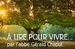 | Monsieur Moi ou Madame Moi? - une réflexion de l'abbé Gérald Chaput.
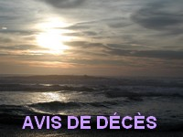 | M. JEAN SAUVÉ - À Salaberry-de-Valleyfield, le 24 octobre 2017, à l’âge de 81 ans, est décédé M. Jean Sauvé, époux de feu Mme Lucile Chatigny en premières noces et de Mme Germaine Charpentier en secondes noces, résidant à Les Coteaux. Outre son épouse, il laisse dans le deuil ses enfants Guylaine et Éric (Mélissa), sa nièce Nadia, les enfants de sa conjointe Louise (Denis), Sylvie (Arthur) et André, ses petits-enfants Anaëlle, Émile, Véronique, Stéphanie et Jean-Philippe, sa sœur Lise (Paul Grenier),sa belle-sœur Geneviève (Gilbert Legros) ainsi que parents et amis. Exposé le vendredi 3 novembre de 19h à 22h et le samedi 4 novembre de 12h à 13h40 au Complexe funéraire Soulanges J.A. Larin & Fils, 100, route 338, Coteau-du-Lac, Québec. (450) 373-3636 www.jalarin.com Les funérailles suivront le samedi 4 novembre à 14h en l’église Ste-Marie-du-Rosaire, 183, rue Principale, Les Coteaux. Inhumation ultérieure au cimetière de St-Zotique. Des dons à la Fondation de l’Institut de cardiologie de Montréal, 5000, rue Bélanger Est, Montréal, Québec, H1T 1C8 seraient appréciés.  Fortement impliqué dans la vie de l'Église, M. Sauvé a été directeur de la chorale paroissiale à Sainte-Marie-du-Rosaire pendant près de cinquante ans.
SUIVEZ-NOUS SUR FACEBOOK! | 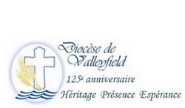
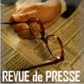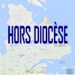
Tous droits réservés - Diocèse catholique de Valleyfield
11, rue de l'église, Salaberry-de-Valleyfield, QC J6T 1J5
T 450 373.8122 - F 450 371.0000
info@diocesevalleyfield.org
Faites parvenir les informations concernant vos événements à info@diocesevalleyfield.org
Pour vous désinscrire: info@diocesevalleyfield.org
S.V.P. Spécifier votre nom et l'adresse électronique à désinscrire. Merci!

